2018-08-30——周敏康

**1.下载并安装mysql**

[root@BrianZhu /]# wget -i -c http://dev.mysql.com/get/mysql57-community-release-el7-10.noarch.rpm

使用上面的命令就直接下载了安装用的Yum Repository，大概25KB的样子，然后就可以直接yum安装了。

[root@BrianZhu /]# yum -y install mysql57-community-release-el7-10.noarch.rpm

下面就是使用yum安装MySQL了

[root@BrianZhu /]# yum -y install mysql-community-server

**2.mysql数据库设置**

首先启动MySQL

[root@BrianZhu /]# systemctl start mysqld.service

查看MySQL运行状态，运行状态如图：

[root@BrianZhu /]# systemctl status mysqld.service

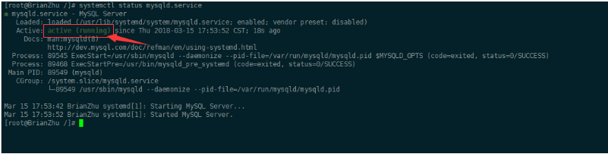

此时MySQL已经开始正常运行，不过要想进入MySQL还得先找出此时root用户的密码，通过如下命令可以在日志文件中找出密码：

[root@BrianZhu /]# grep "password" /var/log/mysqld.log



[root@BrianZhu /]# mysql -uroot -p     # 回车后会提示输入密码

输入初始密码，进入mysqls控制台，这时候我们要把密码规则改一下，执行下面sql就可以了：

mysql> set global validate_password_policy=0;

Query OK, 0 rows affected (0.00 sec)

mysql> set global validate_password_length=1;

Query OK, 0 rows affected (0.00 sec)

然后重置root账号密码

mysql> ALTER USER 'root'@'localhost' IDENTIFIED BY 'new password';

 但此时还有一个问题，就是因为安装了Yum Repository，以后每次yum操作都会自动更新，需要把这个卸载掉：

[root@BrianZhu ~]# yum -y remove mysql57-community-release-el7-10.noarch

配置算是完成了

2018-12-07——周敏康

若无法远程



只需执行上述语句即可，重新安排一个可以远程登录的账号密码